運が良くなる！開運！
「おだわらめぐーるワークショップ」
レモンの香りサシェ作りと花気功（虎の手健康法）
レモン皮のサシェ(匂い袋)作りと虎の手健康法 五感を研ぎ澄まし 、全集中の呼吸！農薬使用を最小限にした、小田原産レモンのアロマを楽しみながら気功をしませんか！？
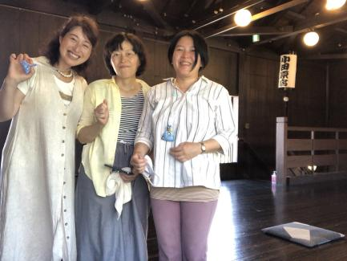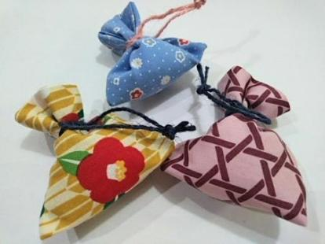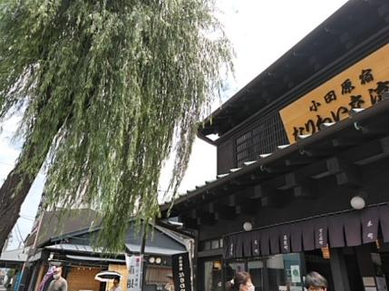

開催日時 : ２０２２年 １１月１２日（土）10:３0～1１:５0、
１２月２４日（土）10:３0～1１:５0
２０２3年 １月１4日（土）10:３0～1１:５0、
２月11日（土）10:３0～1１:５0、
集合場所 : 小田原宿なりわい交流館２F（小田原市本町3-6-23）
参加料（材料費）：1000円（税込・当日支払い）
定員：18人 ※定員になり次第、締切り。※予約は開催日の１０：００まで。
お願い : 参加者は開催当日10:３0までに集合、料金をお支払いください。
ご注意：補給用の水分をお持ちください。それ以外の飲食は禁止です。気功をしますので、動きやすい服装でお越しください。マスクの着用をお願いいたします。
連絡先：070-5543-6716（おだわられもんラボ林。SMもOK！留守電は伝言をください。）
当日の流れ
①はじめに（挨拶と団体の説明・これからの流れと注意 ）10:30～
②サシェ（匂い袋）作り【 匂い袋の効果、楽しみ方説明とご注意 】
③トイレ休憩 １０分
④サシェを首にかけ気功
⑤集合写真撮影・おわりに・解散 ～1１:５0予定
共催：「小田原SDGs×ヨガ気功」インスタグラム 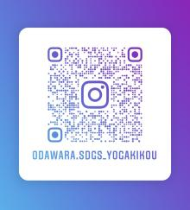
「おだわられもんラボ」サイトインスタグラム